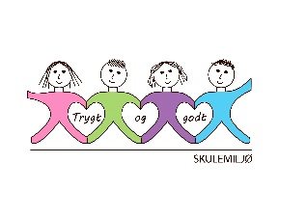**Vekeplan for 3. trinn Veke 22**

|  |
| --- |
| **Informasjon** **Hei!** Dette er ein kort veke på skulen måndag til onsdag. Det er fri torsdag (Kristi Himmelfartsdag) og inneklemt fredag. Minner om foreldrekafé i dei nye klassene tysdag 27.mai kl. 17-18. Sjå eiga innkalling.  Vi ønskjer alle ein god langhelg! Helsing lærarane på 3. trinn 😊 |

|  |  |
| --- | --- |
| **Dette jobbar vi med denne veka: PASSORD TIL HEIMESIDE (2024-2025) 3.TRINN: blåbær** | |
| **NORSK** | * Å kjenne igjen ikkje-lydrette ord * Å lese ord med dobbel konsonant * Å lese ord med ng-lyd * Å bruke ulike lesemåter * Å lese med innleving |
| **MATTE** | * Utforske multiplikasjon ved teljing. * Eksperimentere med multiplikasjon og divisjon i kvardagssituasjonar. |
| **ENGELSK** | * lese og skrive ord som beskriver dinosaurer * undersøke, oppdage og sette ord på når vi bruker *this*, og når vi bruker *that* |
| **SOSIALT** | * Takknemleg |

|  |  |  |  |  |
| --- | --- | --- | --- | --- |
|  | **Til tysdag** | **Til onsdag** | **Til torsdag** | **Til fredag** |
| **NORSK** | Salto lesebok 3B  LesMoon with solid fills.194 eller teksten i stavingar (sjå baksida)  Dim (Medium Sun) with solid fill på s. 195-197.  Les teksten høgt tre gonger. Øv på å bruke ulike lesemåter og lese med innleving. | Skriveoppgåve:  1. Skriv ein vits frå boka eller ein du kan om svensken, dansken og nordmannen.  Eller  2. Leseoppdrag i teksten:   * Finn ord i teksten som har ng-lyd og skriv dei. * Finn ord i teksten som har dobbel konsonant og skriv dei. * Øv på å seie ein av vitsane. | **Fri** | **Fri** |
| **MATTE** |  |  |  |  |
| **ENGELSK** |  |  |  |  |
| **HUGS:**  Hugs handkle og såpe. |  | Gym: 3A, 3B, 3C  **Symjing: 3C** |  |  |

